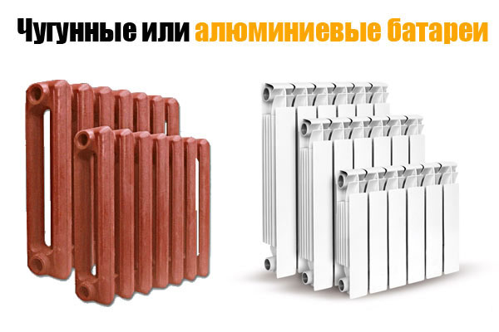
Учитывая то, что большинство домов в городе Кременчуг построено еще во времена Союза, то рано или поздно большинство жителей сталкивается с необходимостью замены или реконструкции системы отопления частной квартиры или дома. Мысли об эффективном отоплении приходят и к тем, кто в наше непростое время сумел построить собственный дом, и с учетом сегодняшних цен на энергоносители решил подойти к вопросу его обогрева с особой тщательностью.

Реконструкция уже существующей системы отопления квартиры может быть локальной, для чего Вам будет достаточно купить батарею, или как выражаются профессионалы купить радиатор, и пригласить мастера для его замены. Стоит отметить, что ранее повсеместно устанавливаемые чугунные наборные радиаторы имеют ряд своих преимуществ, однако время не щадит ничего и большинство батарей, прослуживших не один десяток лет нельзя восстановить. В процессе длительной эксплуатации полезный объем чугунного радиатора уменьшается из-за окалины. Системы отопления жилых домов согласно Правилам ПТЭ ТУиТС необходимо минимум раз в 3 года подвергать гидропневматической промывке, однако по факту эксплуатирующие организации этого никогда не делали. Годами скоксовавшуюся грязь чаще всего уже не удастся извлечь из старых батарей, а от этого напрямую зависит теплоотдача установленных у Вас приборов отопления.
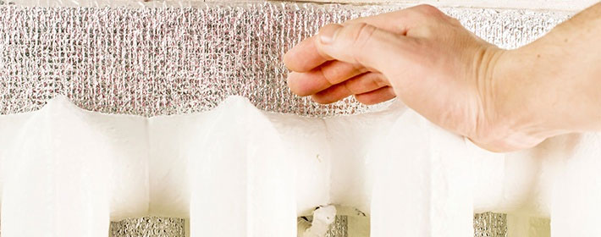
Так же неблаготворно влияет на теплоотдачу радиаторов и скопившийся слой краски, каждый новый слой отбирает порядка 2% тепла, краска выступает в роли изоляции и при одинаковой площади квартир вы с соседом платите одинаково, но, если у него стоят новые радиаторы, - он получает тепло в полном объеме за те же деньги. Ставить квартирный учет тепла в старом фонде экономически не целесообразно, потому что отопительная система в этих домах реализована стояками, а поставить по 1 счетчику на каждый выльется в круглую сумму, которая никогда не окупится. Наиболее целесообразным выходом из сложившейся ситуации будет замена стояков и радиаторов в масштабах своей квартиры (дома), вы выиграете на свободной циркуляции теплоносителя внутри новых труб с не заниженным отложениями диаметром и паспортную теплоотдачу от радиаторов.
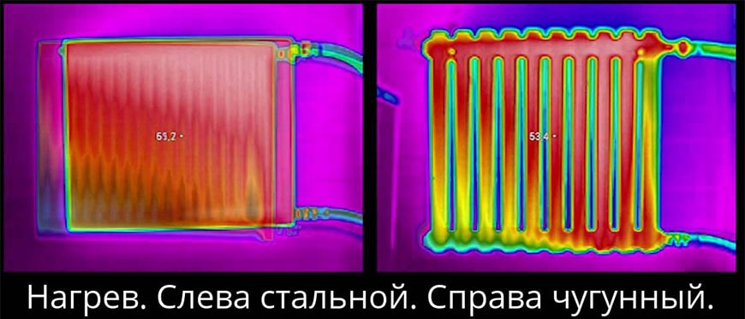
При подборе материалов и оборудования вам обязательно нужно будет приобрести не только трубы и батареи, но и запорно-регулируюшую арматуру (шаровые краны, клапаны и т.п.), а также фитинги для полипропиленовых труб. Целесообразнее применять трубу и фитинги под пайку, т.к. данный тип материалов годами подтвердил надежность соединений и герметичность системы в целом, что немаловажно в условиях зимы, когда для ремонта негерметичного соединения может потребоваться слив теплоносителя из отопительной системы целого здания. Как вариант, если у вас собственный дом или вы не боитесь «бумажной» волокиты с согласованиями проекта по внесению изменений в проектные нагрузки квартиры в городских инстанциях, к существующей системе централизованного отопления можно подключить теплый пол. Так же такой вариант отопления можно организовать автономно, не подключаясь к городским сетям и установив собственный маломощный электрокотел, например, для нужд отопления пристройки первого этажа, или полноценно утепленного и соединенного с комнатой балкона (лоджии).
Вариантов, которые удовлетворят именно Ваши потребности на самом деле много, можно подобрать наилучшее соотношение цена/качество именно под ваши цели и возможности, главное не полагаться на пресловутый «авось» и доверить дело специалистам.

